**Фольклорный праздник «Три дочери»**

**в дошкольных группах с. Татарский Канадей.**

Народные сказки – сокровещница фольклора. Волшебные приключения народных героев – лучший способ рассказать и показать нашим детям о добре и зле. Слушая народные сказки, ребенок приобщается к культуре своего народа. Путешествие в мир сказки развивает воображение, фантазию детей, побуждает их самих к сочинительству.

С целью приобщения детей к татарской национальной культуре педагоги дошкольных групп с. Татарский Канадей проводят с дошкольниками народные игры, театрализованные спектакли, национальные праздники «Навруз», «Каргаботкасы» и многое другое.

Так, 12 ноября ребята и сотрудники детского сада стали зрителями спектакля по мотивам татарской народной сказки "Три дочери", организатором которой была музыкальный руководитель Кадрова А.Х. Главные роли исполнялидети старшего дошкольного возраста. Актеры пели песни, играли в народные игры, танцевали.

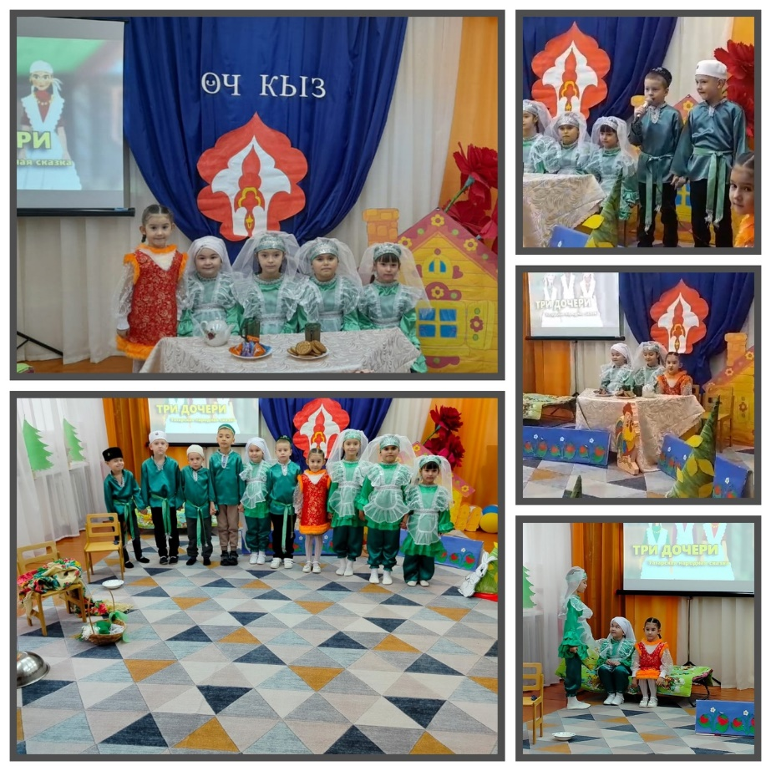Любая народная сказка учит детей добру, уважительному отношению к своим родителям, ко всем взрослым. Красивое оформление интерьера, громкая татарская музыка добавили к постановке красочность, выразительность и яркость.

Несомненно, все присутствующие получили массу положительных эмоций, радостное настроение.